Форма МЗ
СВИДЕТЕЛЬСТВО
0 Регистрации по месту пребывания
Выдано БЕЛАЯ АЛИНА АНДРЕЕВНА: 28 ИЮНЯ 2003 г.р.. РОССИЯ. ГОР. ЧЕРЕПОВЕЦ ВОЛОГОДСКАЯ ОБЛ
(фа.милия, имя, отчество (при наличии), дата и место рождения) о том, что он(а) зарегистрирован(а) по месту пребывания по адресу:
г. Санкт-Петербург, пр-кт Энгельса, д. 63, к. 1, лит. А
(республика, кр область, округ, район, город, пгг, село, деревня, аул, кишлак, улица, дом, корпус, квартира)
на срок с СЕНТЯБРЯ 2022 г. по СЕНТЯБРЯ 2023 г.
Свидетельство выдано к чокументу, удостоверяющему личность
вид ПАСПОРТ ГРАЖДАНИНА РОССИЙСКОЙ ФЕДЕРАЦИИ , серия дата выдачи 2017 г.
июля
МЕЖРАЙОННЫЙ ОТДЕЛ УФМС РОССИИ ПО ВОЛОГОДСКОЙ ОБЛ. В Г. ЧЕРЕПОВЦЕ
(наименование органа, учреждения, выдавшего документ)
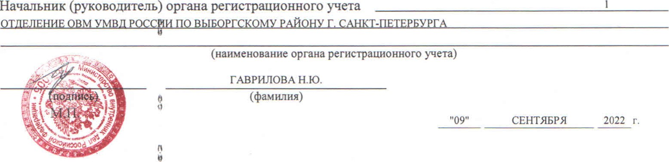
9

